**TWA 계산기**

**학번: 2318092**

**이름: 전상완**

**Github address: https://github.com/Jeonsangwan**

1. **계산기의 목적**

TWA(Time Weighted Average) 계산기의 목적은 작업 환경에서 노출되는 유해 인자의 시간가중 평균 농도를 계산하는 것입니다.

이는 작업자들이 특정 유해 인자에 얼마나 노출되었는지를 평가하여 안전 기준을 준수하고, 작업자의 건강을 보호하기 위해 필요합니다.

1. **계산기의 네이밍의 의미**

TWA 계산기는 Time Weighted Average 계산기의 줄임말입니다. 이는 시간 가중 평균 농도를 계산하는 도구로, 작업 환경에서 일정 시간 동안 노출된 유해 인자의 평균 농도를 산출하는 것을 의미합니다.

1. **계산기 개발 계획**
2. **입력 변수**

**Type_of_Hazardous_Substances(유해 인자의 종류) : 사용자가 입력하는 유해 인자의 종류로, 예를 들어 분진, 유기 화합물 등이 있습니다.**

**Measurements(측정값 목록) : 사용자가 입력하는 측정값과 시간의 리스트로, 각 측정값은 시간, 농도의 튜플 형태입니다.**

1. **개발한 함수와 연산**

**분자 계산 : 각 시간과 해당 시간 동안의 농도의 곱을 모두 더하여 총합을 구합니다.**

**분모 계산 : 모든 시간의 합을 구합니다.**

**TWA 계산 : 분자와 분모를 나누어 시간가중 평균 농도를 계산합니다.**

1. **연산 과정**

**측정값 입력 : 사용자로부터 각 시간과 해당 시간 동안의 유해 인자 농도를 입력받습니다.**

**결과 출력 : 분자 계산, 분모 계산, TWA계산을 한 다음 유해 인자의 단위와 함꼐 TWA를 출력합니다.**

1. **조건문의 필요성**

**입력 종료 조건 : 사용자 입력을 반복해서 받기 위해 ‘while’ 루프를 사용하고, ‘q’ 입력 시 루프를 종료합니다. 이를 통해 사용자 편의성을 높이고, 필요한 만큼 입력할 수 있습니다.**

**유해 인자의 단위 설정 : 유해 인자의 종류에 따라 단위를 설정하는 조건문을 사용하여 정확한 단위를 출력합니다.**

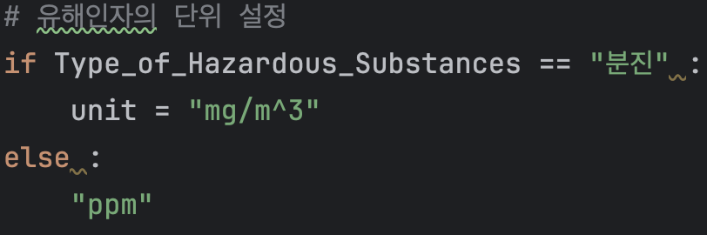

* 1. **설계 이유**

**사용자 친화적 인터페이스 : 사용자로부터 쉽게 입력을 받을 수 있도록 반복문과 조건문을 사용하여 직관적인 인터페이스를 제공했습니다.**

**정확한 계산 : 분자와 분모를 정확하게 계산하여 TWA를 신뢰성 있게 산출할 수 있도록 했습니다.**

**유연성 : 다양한 유해 인자의 종류를 처리할 수 있도록 단위 설정 조건문을 추가하여 유연성을 높였습니다.**

**계산기 개발 과정**

1. **함수 동작 설명**

입력 받는 부분 :



* **Input()함수를 사용하여 사용자에게 입력값을 받을 수 있도록 하였습니다.**



* **수업 때 빈 리스트를 활용하여 리스트 안에 결과값을 넣는 과정을 배웠었는데 그것을 활용하여 빈 리스트를 만들어 시간, 유해인자 측정치를 저장할 빈 리스트를 만들었습니다.**

* **처음에는 시간을 09:00~10:00 이런식으로 한 시간 단위로 정해서 수동적으로 코드를 작성하였었는데 while True 반복문을 사용하여 루프 내에서 시간을 반복해서 입력 받고 모든 시간을 입력하였을 때 ‘q’ 를 누르면 반복문이 멈추게 코드를 작성하였습니다.**

**이 반복문을 써서 무조건 1시간 단위가 아닌 0.7시간, 0.3시간 같이 능동적으로 시간값을 넣을 수 있게 되었습니다.**

**분자 계산 :**



* **분자 계산에서는 시간과 유해물질 농도를 곱한 후 더하였습니다. 여기서 for 문이 들어간 이유는 각 시간 동안의 유해 인자 농도를 시간에 가중하여 합산하기 위해서입니다.**

**분모 계산 :**

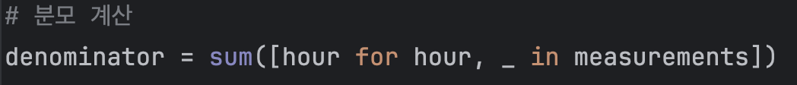

* **모든 시간을 더하여 분모를 계산합니다.**

**분모 계산에서도 마찬가지로 for 문이 사용된 이유는 각 시간의 구간의 길이를 모두 합산하기 위해서 입니다.**

**유해 인자의 단위 설정 :**



* **유해 인자의 종류에 따라 단위를 설정합니다.**

**If 조건문을 사용하여 유해인자의 종류에 분진을 입력하였을 때는 unit값에 mg/m^3가 나오도록 분진 왜 다른 종류를 입력하면 ppm이 출력되도록 작성하였습니다.**

**TWA 계산 :**

* **분자와 분모를 나누어 TWA를 계산합니다.**

**결과 출력 :**

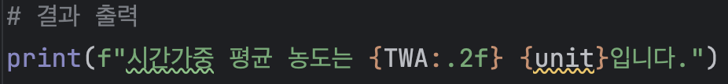

* **계산된 TWA와 단위를 출력합니다.**

**여기서 {TWA:.2f}를 사용하여 TWA값이 소수점 둘 째 자리까지 출력되도록 하였습니다.**

1. **에려 발생 지점과 해결책**

* **이 것은 제가 원래 작성하였던 코드입니다. 여기서 시간이나 농도를 입력할 떄 숫자가 아닌 값을 입력하는 경우가 발생할 수 있습니다.**

**예를 들어, ‘hour = float(time_str)’ 에서 입력 값이 숫자가 아니면 ‘ValueError’가 발생합니다.**

1. **해결책**

* **입력 검증을 추가하여 시간을 입력받을 때 숫자인지 확인하고, 숫자가 아닌 경우 다시 입력받도록 수정하였습니다. 또한, 농도를 입력받을 때도 숫자인지 확인하고, 숫자가 아닌 경우 다시 입력받도록 수정하였습니다.**

1. **동작 결과 캡쳐 :**

**계산기 개발 후기**

**계산기를 개발하면서 코딩을 통해서 반복적인 작업을 효율적으로 작업할 수 있다는 것을 느꼈습니다. 평소에 코딩에 대해 관심만 있을 뿐 이런 계산기를 만들어 보는 것에 대해 막연함과 못 만들 것 같다는 생각이 있었는데 이번 과제를 통해서 비록 하드 코딩이지만 기초적인 것으로도 이런 계산기를 만들 수 있다는 것에 놀랐습니다. 또한 수업 때 배운 코딩 방법 외에 따로 찾아보고 직접 실행을 해보며 작동이 잘 되는 것을 보니 성취감 또한 느껴졌습니다. 그리고 앞으로 수업 외에 따로 코딩을 공부해서 조금 더 많은 연산을 요구하는 계산기를 만들고 싶다는 생각이 들었습니다.**